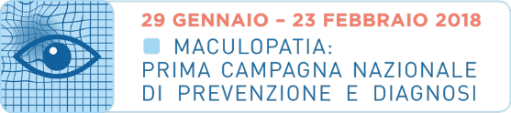
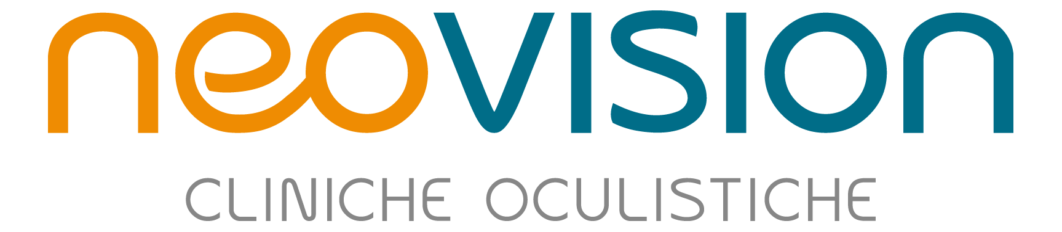

Comunicato Stampa

Maculopatia: Neovision in prima linea
con gli screening gratuiti per salvare la vista!
Il primo e nuovissimo network italiano di cliniche oculistiche aderisce alla Prima Campagna Nazionale di Prevenzione e Diagnosi della Maculopatia

Milano, 20 febbraio 2018. Anche Neovision - il primo network italiano di cliniche oculistiche - aderisce alla prima Campagna Nazionale di Prevenzione e Diagnosi della Maculopatia, promossa su tutto il territorio nazionale da CAMO (Centro Ambrosiano Oftalmico) e dall’Ospedale San Raffaele di Milano, con l’autorevole patrocinio del Ministero della Salute, del Comune di Milano e della SOI (Società Oftalmologica Italiana).
Fino al 23 febbraio e su tutto il territorio nazionale, presso i 20 Centri specialistici aderenti, i cittadini interessati potranno effettuare un approfondito screening gratuito della patologia. Per usufruirne è sufficiente prenotare la propria visita sul sito www.maculopatie.com
A Milano, ci si potrà recare anche presso una delle tre cliniche oculistiche Neovision (corso Vercelli 40 - viale Restelli 1 - via Procaccini 1) attualmente in grado di offrire il miglior know-how scientifico disponibile grazie a team di medici specialisti, tecnologie d’avanguardia e un altissimo livello di patient-caring.
Ad oggi, sono state oltre 500 le visite programmate presso i centri Neovision ma secondo le previsioni di chiusura il dato è sicuramente destinato ad aumentare.

*****

La Campagna è indirizzata a persone di età superiore ai 50 anni, periodo della vita in cui solitamente si possono presentare le prime avvisaglie della malattia. Le maculopatie determinano, nel lungo periodo, una grave riduzione della capacità visiva e una severa distorsione della vista che possono gravemente alterare la qualità di vita del paziente, sino a condurlo alla cecità. Nella sua forma iniziale, la malattia si presenta senza sintomi, per questo è indispensabile la diagnosi precoce.
La Campagna, supportata da un panel di sponsor prestigiosi (Allergan, Bayer, Novartis, SIFI, SOOFT e Zeiss), nasce dai risultati di un’indagine demoscopica nazionale commissionata dal dott. Lucio Buratto, Direttore Scientifico del Centro Ambrosiano Oftalmico (CAMO) e dal prof. Francesco Bandello, Ordinario di Oftalmologia e Direttore della Clinica oculistica dell’Università Vita-Salute, Istituto scientifico San Raffaele di Milano. I dati hanno mostrato che solo il 10% degli italiani ha una conoscenza e una consapevolezza della gravità della maculopatia.

Neovision Cliniche Oculistiche
Neovision è il primo network di cliniche oculistiche in Italia. È caratterizzato dalla presenza capillare e diffusa di centri oculistici dotati di tecnologie d’avanguardia e metodologie d’eccellenza, oggi indispensabili per fornire al paziente il massimo servizio in termini di qualità. Dalla diagnostica infantile alla maculopatia senile, dalla cataratta alla chirurgia ‘clear lens’, Neovision si prende cura della salute visiva delle persone offrendo il meglio della conoscenza scientifica, della qualità del servizio al paziente e della tecnologia oggi disponibili. Insieme ad équipe mediche preparate e sensibili alle esigenze individuali del paziente, Neovision crede nella formazione continua e nella collaborazione con tutti gli specialisti e i professionisti nel campo della visione, a beneficio ultimo dei pazienti.

www.neovision.eu

Ufficio stampa:
Value Relations - tel. 02.2042491
Maria Luisa Paleari - ml.paleari@vrelations.it - 331 6718518
Alessio Pappagallo - a.pappagallo@vrelations.it - 339 5897483

